Отчет об исполнении плана мероприятий Муниципального казенного учреждения культуры "Центральная библиотека Таборинского сельского поселения" по противодействию коррупции за 2023 год.
Наименование мероприятия |  | Информация о выполнении
1.Нормативное обеспечение противодействия коррупции.  1.1 Введение в действие антикоррупционной политики и планов противодействия коррупции. |  | 1.В действии ранее изданные приказы МКУК "ЦБ ТСП" по противодействию коррупции.  2. Приказ №34 от 14.08.2023г "Об утверждении Положения об оценке коррупционных в МКУК "ЦБ ТСП"  3. Приказ №36 от 17.08.2023г. " Об утверждении реестра (карты) коррупционных рисков в закупках и планах (реестра) по минимизации коррупционных рисков при закупках товаров, услуг.  4. Приказ № 37 " от 17.08.2023г." Об утверждении карты коррупционных рисков".  5. Приказ№38 от 17.08.2023г. " Об утверждении перечня должностей, замещение которых связано с коррупционными рисками".
Правовое просвещение и повышение антикоррупционной компетентности работников. |  | 1 Беседа " Коррупция. ТвоеНЕТ имеет значение "  2. Час правовых знаний "Что такое коррупция и как с ней бороться".  3. Лекция по теме: "Борьба с коррупцией как система общественных отношений".  4. Тест по противодействию коррупции.
Меры по совершенствованию управления в целях предупреждения коррупции.  - Организация контроля , за использованием средств бюджета, финансово- хозяйственной деятельностью, законностью формирования и расходования внебюджетных средств, распределением стимулирующей части фонда труда.  - Осуществление регулярного контроля учета статистических показателей деятельности библиотеки, ведения документов первичного учета деятельности библиотеки.  Совершенствование организации деятельности по размещению государственных заказов:  - Обеспечение систематического контроля за выполнением условий контрактов;  - Контроль за целевым использованием бюджетных средств в соответствии с контрактами  Регламентация использования имущества и ресурсов:  - Организация контроля, за использованием средств бюджета, финансово-хозяйственной деятельностью, законностью формирования и расходования внебюджетных средств, распределением стимулирующей части фонда оплаты труда. |  | В течении года произведена сверка посещений читателей библиотеки: по дневнику библиотеки с камерой видеонаблюдения.  Факты нарушений не выявлены.  Постоянно  Приказ №4 от 09.01.2023г. " О недопущении составления неофициальной отчетности и использования поддельных документов".  Постоянно
Обеспечение прав граждан на доступность к информации о деятельности.  - Организация систематического контроля за выполнением законодательства о противодействии коррупции в МКУК «ЦБ ТСП» по вопросам охраны труда  - Размещение информации и наглядной агитационной тематике противодействия коррупции на стенде "Борьба с коррупцией".  - Размещение на сайте библиотеки материалов о реализации мероприятий по противодействию коррупции |  | 1. Сертификат о прохождении IV Всероссийского антикоррупционного диктанта  ( 5 человек)  В течении года  Постоянно
Меры, направленные на повышение профессионального уровня кадров

Участие в курсах повышения квалификации, семинарах, конференциях, вебинарах и др. мероприятиях по антикоррупционной тематике | 1.Участие в вебинаре по профилактике коррупционных и иных правонарушений.  "Актуальность профилактики коррупционных и иных правонарушений на современном этапе"
Проведение мероприятий по противодействию коррупции | 1.Выставка информационных материалов "За общество без коррупции"  2. Книжная выставка "Тема коррупции в русской литературе" https://vk.com/wall-217461424_890  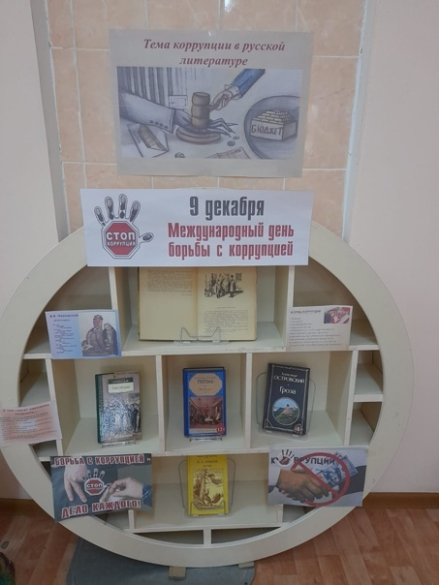  3 . Выставка-экспресс " А вы знаете что такое коррупция?" https://vk.com/wall-217461424_889  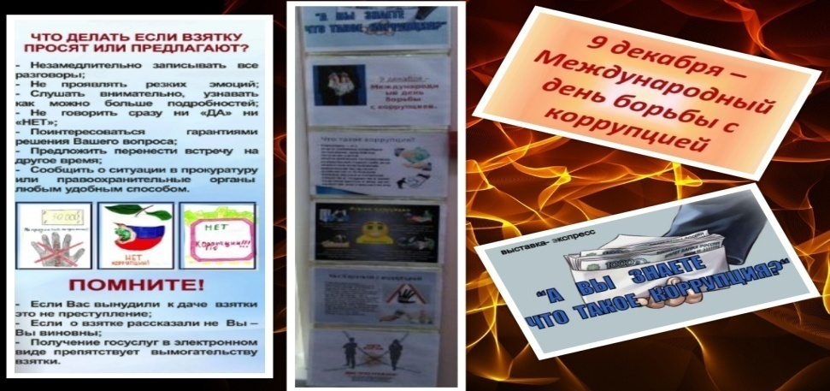  4. Буклет "Коррупции нет"  . 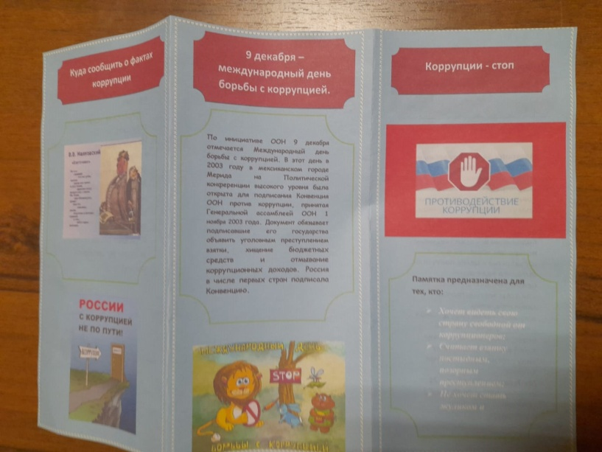  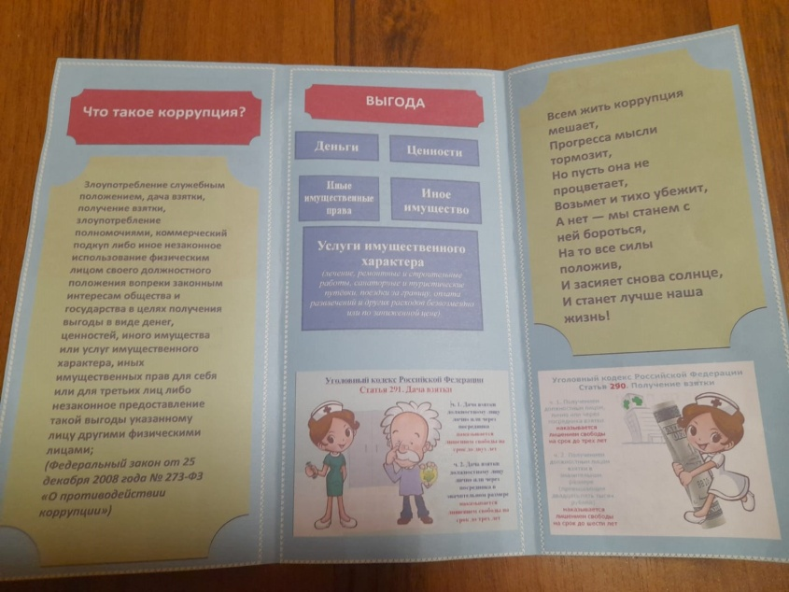
Выявленные факты коррупции | Факты коррупции не выявлены.
Директор МКУК "ЦБ ТСП" М.Д. Солодкова

